**ПАМЯТКА ДЛЯ РОДИТЕЛЕЙ**

**ПО БЕЗОПАСНОСТИ ДОРОЖНОГО ДВИЖЕНИЯ**

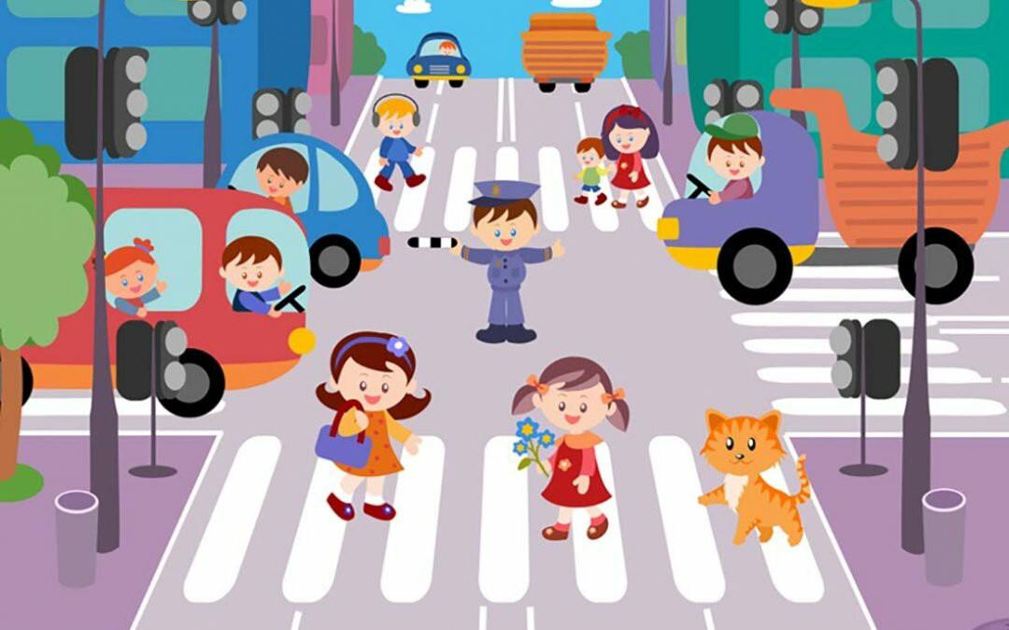

***ЧТО МОГУ СДЕЛАТЬ Я, КАК РОДИТЕЛЬ?***

1.    Быть примером для своего ребенка в поведении на дороге и как пешеход, и как водитель!

2.    Пристегиваться ремнем безопасности в автомобиле ВСЕГДА!

3.    Использовать автокресло, автолюльку или ремень безопасности (по возрасту) для своего ребенка ВСЕГДА!

4.    Купить и прикрепить себе и ребенку светоотражатели на одежду. Актуально в темное время суток и зимой!

5.    Изучать и использовать новую информацию о безопасности детей на дороге.

6.    Учить своего ребенка тому, что именно от поведения на дороге зависит ЕГО ЖИЗНЬ и ЖИЗНЬ ДРУГИХ ЛЮДЕЙ – участников дорожного движения!

**ЗАПОМНИТЕ И ОБЪЯСНИТЕ ДЕТЯМ!**

**ПРИ ПЕРЕХОДЕ ПРОЕЗЖЕЙ ЧАСТИ:**

Переходите дорогу только по пешеходным переходам или на перекрестках по линии тротуара, иначе ребенок привыкнет переходить дорогу, где придется.

2.    Идите только на зеленый сигнал светофора: ребенок должен привыкнуть, что на красный и желтый сигналы дорогу не переходят, даже если нет транспорта.

3.    Выходя на проезжую часть, прекращайте разговоры: ребенок должен усвоить, что при переходе дороги разговоры излишни.

4.    Не спешите и не бегите, переходите дорогу размеренным шагом.

5.    Не переходите дорогу наискосок, объясняйте и показывайте ребенку каждый раз, что идете строго поперек улицы. Это делается для лучшего наблюдения за автотранспортом.

6.    Не выходите на проезжую часть из-за транспортного средства или из-за кустов, не осмотрев предварительно улицу, приучайте ребенка делать также

7.    Не начинайте переходить улицу, по которой редко проезжает транспорт, не посмотрев вокруг. Объясните ребенку, что автомобили могут неожиданно выехать из переулка, со двора дома.

8. При переходе проезжей части по нерегулируемому переходу в группе людей, учите ребенка внимательно следить за началом движения транспорта.

**УЧИТЕ ДЕТЕЙ СОБЛЮДАТЬ ПРАВИЛА ДОРОЖНОГО ДВИЖЕНИЯ!!!**

